|  |  |  |
| --- | --- | --- |
| logo_IUT_Annecy_RVB | **UML**  **Correction TD1– Analyse : Use Case** | Description : logo_INFO_rvb |

**2. Cas Troc**

**1. identifier les principaux utilisateurs.**

*Internaute*: personne qui visite le site pour rechercher des objets et éventuellement passer une commande. Acteur le plus important.

*Service clients*: rôle des employés qui s’occupent du suivi des commandes des clients.

*Service ventes*: rôle des employés qui gèrent l’ensemble des objets et des contrats.

Prise en compte également des systèmes informatiques connectés au site web :

* Système *Banque*: permet le règlement en ligne des achats comme des ventes
* utilisation du stickman pour les acteurs humains et d’une représentation rectangulaire pour les systèmes connectés avec le stéréotype « actor » (sinon un stickman si l’AGL ne propose pas de représentation rectangulaire).
* Les acteurs primaires sont positionnés à gauche et les acteurs secondaires à droite du système.

1. **Identifier les principaux utilisateurs.**

1. **Quels sont les principaux cas d’utilisation (moins de 10 UC !) de l’internaute (Version 1 du diagramme) ?** Vous représenterez uniquement les acteurs physiques.

1. **Quels sont les cas d’utilisation du service client (Version 1 du diagramme) ?** Vous représenterez uniquement les acteurs physiques.

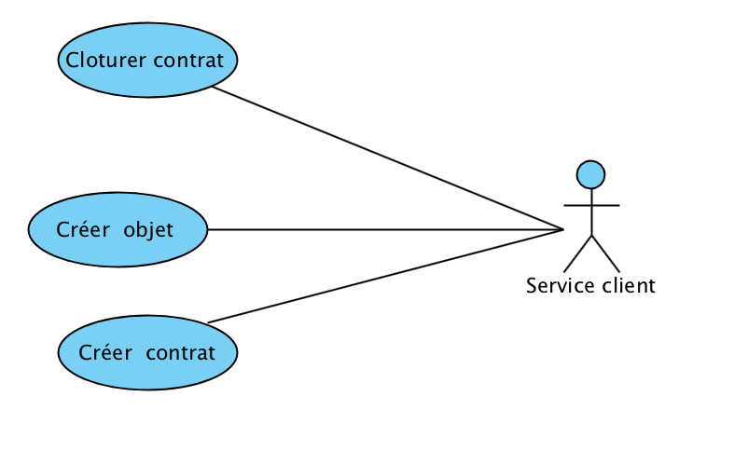

1. **Raffiner les cas d’utilisation de l’internaute (Version 2) ?** Vous ajouterez les acteurs systèmes. Ne pas représenter les relations d’extension, d’inclusion et de généralisation entre UC.

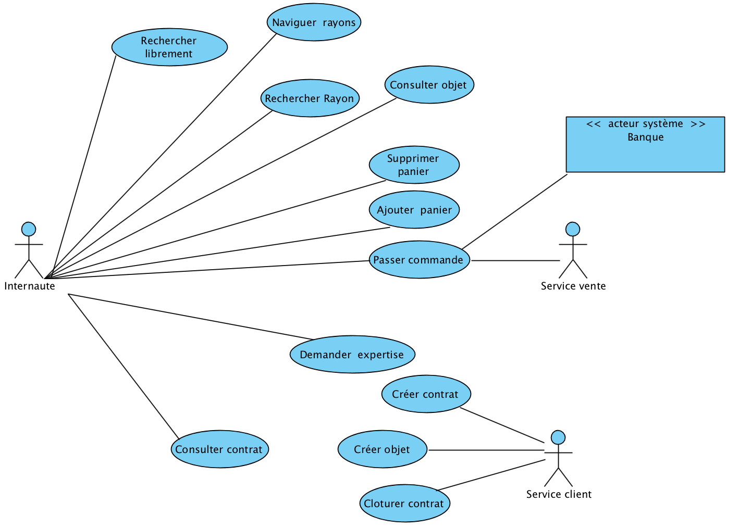

1. **Que devient le diagramme de cas d’utilisation de l’internaute (V3) ?**

Les acteurs *Visiteur* et *Client* partagent 6 cas d’utilisation sur lesquels ils sont acteurs principaux. Or une bonne pratique consiste à identifier un seul acteur principal par UC. Nous pouvons donc gérer un acteur généralisé *Internaute* dont *Client* et *Visiteur* seront des spécialisations.

1. **Que devient le diagramme de cas d’utilisation avec ces nouvelles possibilités (V4) ?**

****